|  |  |
| --- | --- |
| Học trực tuyến CNTT, học lập trình từ cơ bản đến nâng cao |  |

**IOT303 – Lập trình C nhúng nâng cao cho vi điều khiển**

**THUYẾT MINH ASSIGNMENT 1**

**MÔ PHỎNG THIẾT BỊ CÔNG TẮC CẢM ỨNG ĐIỀU KHIỂN ĐÓNG/MỞ RÈM CỬA CỦA LUMI SMART HOME**

|  |  |
| --- | --- |
| Tên học viên:  Mã học viên:  Ngày báo cáo: | **Nguyễn Hoàng Dũng**  **FX19603**  **20/04/2024** |

**HÀ NỘI, 04/2024**

**MỤC LỤC**

1.Danh sách thư viện 4

2.Danh sách các biến toàn cục và các macro 5

3.Danh sách các hàm 6

4.Hàm main ( ) 7

4.1. Mô tả 7

4.2. Tham số truyền vào 8

4.3. Giá trị trả về 8

5.Hàm AppInitManager ( ) 8

5.1. Mô tả 8

5.2. Tham số truyền vào 8

5.3. Giá trị trả về 8

6.Hàm LedBuzzer_Init ( ) 8

6.1. Mô tả 8

6.2. Tham số truyền vào 8

6.3. Giá trị trả về 8

7.Hàm Button_Init ( ) 8

7.1. Mô tả 8

7.2. Tham số truyền vào 8

7.3. Giá trị trả về 8

8.Hàm LedControl_SetState ( ) 8

8.1. Mô tả 8

8.2. Tham số truyền vào 9

8.3. Giá trị trả về 9

9.Hàm BlinkLed_StatusPower ( ) 9

9.1. Mô tả 9

9.2. Tham số truyền vào 9

9.3. Giá trị trả về 9

10.Hàm BlinkLed_RGB ( ) 9

10.1. Mô tả 9

10.2. Tham số truyền vào 9

10.3. Giá trị trả về 9

11.Hàm BuzzerControl_SetBeep ( ) 9

11.1. Mô tả 9

11.2. Tham số truyền vào 9

11.3. Giá trị trả về 9

12.Hàm Buzzer_Play ( ) 9

12.1. Mô tả 9

12.2. Tham số truyền vào 9

12.3. Giá trị trả về 9

13.Hàm LedBuzzer_SetStatus ( ) 10

13.1. Mô tả 10

13.2. Tham số truyền vào 10

13.3. Giá trị trả về 10

14.Hàm CalculatorTime ( ) 10

14.1. Mô tả 10

14.2. Tham số truyền vào 10

14.3. Giá trị trả về 10

15.Hàm EXTI4_IRQHandler ( ) 10

15.1. Mô tả 10

15.2. Tham số truyền vào 10

15.3. Giá trị trả về 10

16.Hàm ScanB3 ( ) 10

16.1: Mô tả 10

16.2. Tham số truyền vào 10

16.3. Giá trị trả về 10

17.Hàm EXTI3_IRQHandler ( ) 10

17.1. Mô tả 10

17.2. Tham số truyền vào 10

17.3. Giá trị trả về 11

18.Hàm ScanB2 ( ) 11

18.1. Mô tả 11

18.2. Tham số truyền vào 11

18.3. Giá trị trả về 11

19.Hàm EXTI0_IRQHandler ( ) 11

19.1. Mô tả 11

19.2. Tham số truyền vào 11

19.3. Giá trị trả về 11

20.Hàm ScanB4 ( ) 11

20.1. Mô tả 11

20.2. Tham số truyền vào 11

20.3. Giá trị trả về 11

21.Luồng xử lý code. 11

21.1. Lưu đồ thuật toán tổng quát 11

21.2. Sơ đồ 1 13

21.3. Sơ đồ 2 14

**NỘI DUNG THUYẾT MINH**

# Danh sách thư viện

|  |  |  |
| --- | --- | --- |
| **STT** | **Thư viện** | **Mô tả** |
|  | stdio.h | Thư viện hệ thống |
|  | stdint.h | Thư viện lưu trữ và làm việc với các dữ liệu ở cấp độ bit:   * uint8_t: 8 bit * uint16_t: 16 bit * uint32_t: 32 bit |
|  | timer.h | Thư viện cho phép quản lý các tác vụ theo thời gian |
|  | misc.h | cho phép cấu hình ngắt và tạo ngắt của bộ quản lý ngắt NVIC |
|  | stm32f401re_rcc.h | Thư viện chứa các macro và hàm liên quan tới RCC: cho phép xung nhịp clock cấp cho các ngoại vi hoạt động và khởi tạo clock hệ thống   * RCC_AHB1PeriphClockCmd(): hàm bật / tắt cấp clock cho ngoại vi của bus AHB1 * RCC_APB1PeriphClockCmd(): hàm bật / tắt cấp clock cho ngoại vi của bus APB1 * ... |
|  | stm32f401re_gpio.h | Thư viện chứa các macro và hàm liên quan tới GPIO:  GPIO_Init(): cấu hình các chân GPIO   * ... |
|  | stm32f401re_exti.h | Thư viện chứa các hàm chức năng cho EXTI:   * Cấu hình chế độ đầu ra * Cấu hình và khởi tạo các thanh ghi phục vụ ngắt * ... |
|  | stm32f401re_syscfg.h | Thư viện chứa các hàm chức năng cho SYSCFG:   * Khởi tạo giá trị Pin, Port ngắt * Kết nối Line ngắt với ngoại vi * ... |

# Danh sách các biến toàn cục và các macro

|  |  |  |
| --- | --- | --- |
| **STT** | **Biến toàn cục và macro** | **Mô tả** |
|  | GPIO_PIN_SET | Macro định nghĩa giá trị Set của GPIO |
|  | GPIO_PIN_RESET | Macro định nghĩa giá trị Reset của GPIO |
|  | GPIOA_PORT | Macro định nghĩa giá trị GPIOA Port |
|  | GPIOB_PORT | Macro định nghĩa giá trị GPIOB Port |
|  | GPIOC_PORT | Macro định nghĩa giá trị GPIOC Port |
|  | LEDBOARD_GPIO_PIN | Macro định nghĩa giá trị GPIO Pin của Led trên Board STM32 |
|  | LEDRED_1_GPIO_PIN | Macro định nghĩa giá trị GPIO Pin của các màu Led RGB |
|  | LEDRED_2_GPIO_PIN |
|  | LEDGREEN_1_GPIO_PIN |
|  | LEDGREEN_2_GPIO_PIN |
|  | LEDBLUE_1_GPIO_PIN |
|  | LEDBLUE_2_GPIO_PIN |
|  | BUTTON_B1_IT_PIN | Macro định nghĩa giá trị GPIO Pin của các nút nhấn |
|  | BUTTON_B2_IT_PIN |
|  | BUTTON_B3_IT_PIN |
|  | BUTTON_B4_IT_PIN |
|  | BUTTON_B5_IT_PIN |
|  | BUZZER_GPIO_PIN | Macro định nghĩa giá trị GPIO Pin của còi |
|  | CLOCK_GPIOA_RCC | Macro định nghĩa giá trị cần bật clock hoạt động của GPIOA |
|  | CLOCK_GPIOB_RCC | Macro định nghĩa giá trị cần bật clock hoạt động của GPIOB |
|  | CLOCK_GPIOC_RCC | Macro định nghĩa giá trị cần bật clock hoạt động của GPIOC |
|  | SYSCFG_GPIO_RCC | Macro định nghĩa giá trị cần bật clock hoạt động của SYSCFG |
|  | PERIOD_LED | Macro định nghĩa giá trị chu kỳ nháy Led |
|  | PERIOD_BUZZER | Macro định nghĩa giá trị chu kỳ kêu còi |
|  | enum Led_Idx | Kiểu dữ liệu enum cho ID của Led |
|  | enum led_color | Kiểu dữ liệu enum cho màu của Led |
|  | g_B2TimePress | Biến lưu giá trị khi bắt đầu nhấn nút B2 |
|  | g_B2TimeRelease | Biến lưu giá trị khi bắt nhả nút B2 |
|  | g_B2CountPress | Biến lưu số lần nhấn nút B2 |
|  | g_B3TimePress | Biến lưu giá trị khi bắt đầu nhấn nút B3 |
|  | g_B3TimeRelease | Biến lưu giá trị khi bắt nhả nút B3 |
|  | g_B3CountPress | Biến lưu số lần nhấn nút B3 |
|  | g_B4TimePress | Biến lưu giá trị khi bắt đầu nhấn nút B4 |
|  | g_B4TimeRelease | Biến lưu giá trị khi bắt nhả nút B4 |
|  | g_B4CountPress | Biến lưu số lần nhấn nút B4 |
|  | g_TimeID_StatusPower | Biến lưu giá trị định danh ID của hàm TimerStart khi gọi hàm BlinkLed_StatusPower |
|  | g_TimeID_LedRGB | Biến lưu giá trị định danh ID của hàm TimerStart khi gọi hàm BlinkLed_RGB |
|  | g_TimeID_Buzzer | Biến lưu giá trị định danh ID của hàm TimerStart khi gọi hàm Buzzer_Play |

# Danh sách các hàm

|  |  |  |
| --- | --- | --- |
| **STT** | **Danh sách hàm** | **Mô tả** |
|  | int main () | Hàm chính của chương trình |
|  | void AppInitManager (void) | Hàm khởi tạo các tài nguyên cần sử dụng |
|  | static void LedBuzzer_Init (void) | Hàm cấu hình chân GPIO sử dụng Led, Buzzer |
|  | static void Button_Init (void) | Hàm cấu hình chân GPIO sử dụng Button |
|  | void LedControl_SetState (uint8_t led_id, uint8_t led_color, uint8_t led_state) | Hàm bật/tắt Led |
|  | void BlinkLed_StatusPower (void) | Hàm điều khiển nháy Led khi khởi động |
|  | void BlinkLed_RGB (void) | Hàm điều khiển nháy Led RGB |
|  | void BuzzerControl_SetBeep (uint8_t Buzzer_state) | Hàm bật/tắt Buzzer |
|  | void Buzzer_Play (void) | Hàm điều khiển Buzzer |
|  | void LedBuzzer_SetStatus (void) | Hàm điều khiển Led RGB và kêu còi |
|  | uint32_t CalculatorTime (uint32_t dwTimeInit, uint32_t dwTimeCurrent) | Hàm tính thời gian nhấn nút |
|  | void EXTI4_IRQHandler (void) | Hàm thực thi sự kiện ngắt cho B3 |
|  | void ScanB3 (void) | Hàm kiểm tra liên tục sự kiện nút nhấn B3 |
|  | void EXTI3_IRQHandler (void) | Hàm thực thi sự kiện ngắt cho B2 |
|  | void ScanB2 (void) | Hàm kiểm tra liên tục sự kiện nút nhấn B2 |
|  | void EXTI0_IRQHandler (void) | Hàm thực thi sự kiện ngắt cho B4 |
|  | void ScanB4 (void) | Hàm kiểm tra liên tục sự kiện nút nhấn B4 |

# Hàm main ( )

## 4.1. Mô tả

Hàm main ( ) thực hiện việc gọi các hàm sau:

* AppInitManager ( )
* Trong hàm while (1) gọi các hàm:
* processTimerScheduler ( ): Xử lý các sự kiện theo thời gian đã cài đặt trước
* ScanB2 ( ), ScanB3 ( ), ScanB4 ( )

## 4.2. Tham số truyền vào

Không có

## 4.3. Giá trị trả về

Không có

# Hàm AppInitManager ( )

## 5.1. Mô tả

Hàm AppInitManager ( ) thực hiện việc khởi tạo các tài nguyên cần sử dụng:

* SystemCoreClockUpdate ( ): Cấu hình clock của hệ thống là 84 MHz
* TimerInit ( ): Khởi tạo timer system tick để xử lý các sự kiện thời gian
* LedBuzzer_Init ( ): Khởi tạo và cấu hình chân GPIO của Led và Buzzer
* Button_Init ( ): Khởi tạo và cấu hình chân GPIO của nút nhấn
* Gọi hàm BlinkLed_StatusPower ( ) để nháy led GREEN trên Board STM32 để thông báo trạng thái của thiết bị đã được cấp nguồn

## 5.2. Tham số truyền vào

Không có

## 5.3. Giá trị trả về

Không có

# Hàm LedBuzzer_Init ( )

## 6.1. Mô tả

Hàm LedBuzzer_Init ( ) thực hiện việc cấu hình chân GPIO sử dụng Led, Buzzer

## 6.2. Tham số truyền vào

Không có

## 6.3. Giá trị trả về

Không có

# Hàm Button_Init ( )

## 7.1. Mô tả

Hàm Button_Init ( ) thực hiện việc cấu hình chân GPIO sử dụng Button

## 7.2. Tham số truyền vào

Không có

## 7.3. Giá trị trả về

Không có

# Hàm LedControl_SetState ( )

## 8.1. Mô tả

Hàm LedControl_SetState ( ) thực hiện việc bật / tắt Led

## 8.2. Tham số truyền vào

* Biến led_id (kiểu dữ liệu uint8_t): ID của Led cần sử dụng
* Biến led_color (kiểu dữ liệu uint8_t): Màu Led cần sử dụng
* Biến led_state (kiểu dữ liệu uint8_t): Trạng thái của Led

## 8.3. Giá trị trả về

Không có

# Hàm BlinkLed_StatusPower ( )

## 9.1. Mô tả

Hàm BlinkLed_StatusPower ( ) thực hiện việc điều khiển nháy Led khi khởi động

## 9.2. Tham số truyền vào

Không có

## 9.3. Giá trị trả về

Không có

# Hàm BlinkLed_RGB ( )

## 10.1. Mô tả

Hàm BlinkLed_RGB ( ) thực hiện việc điều khiển nháy Led RGB

## 10.2. Tham số truyền vào

Không có

## 10.3. Giá trị trả về

Không có

# Hàm BuzzerControl_SetBeep ( )

## 11.1. Mô tả

Hàm BuzzerControl_SetBeep ( ) thực hiện việc bật/tắt Buzzer

## 11.2. Tham số truyền vào

Biến Buzzer_state (kiểu dữ liệu uint8_t): Trạng thái của còi

## 11.3. Giá trị trả về

Không có

# Hàm Buzzer_Play ( )

## 12.1. Mô tả

Hàm Buzzer_Play ( ) thực hiện việc điều khiển còi

## 12.2. Tham số truyền vào

Không có

## 12.3. Giá trị trả về

Không có

# Hàm LedBuzzer_SetStatus ( )

## 13.1. Mô tả

Hàm LedBuzzer_SetStatus ( ) thực hiện việc điều khiển Led RGB và kêu còi

## 13.2. Tham số truyền vào

Không có

## 13.3. Giá trị trả về

Không có

# Hàm CalculatorTime ( )

## 14.1. Mô tả

Hàm CalculatorTime ( ) thực hiện việc tính thời gian nhấn nút

## 14.2. Tham số truyền vào

* Biến dwTimeInit (kiểu dữ liệu uint32_t): Thời gian khi bắt đầu nhấn nút
* Biến dwTimeCurrent (kiểu dữ liệu uint32_t): Thời gian hiện tại

## 14.3. Giá trị trả về

Biến dwTimeTotal (kiểu dữ liệu uint32_t): thời gian nhấn nút

# Hàm EXTI4_IRQHandler ( )

## 15.1. Mô tả

Hàm EXTI4_IRQHandler ( ) thực hiện việc thực thi sự kiện ngắt cho B3

## 15.2. Tham số truyền vào

Không có

## 15.3. Giá trị trả về

Không có

# Hàm ScanB3 ( )

## 16.1: Mô tả

Hàm ScanB3 ( ) thực hiện việc kiểm tra liên tục sự kiện nút nhấn B3

## 16.2. Tham số truyền vào

Không có

## 16.3. Giá trị trả về

Không có

# Hàm EXTI3_IRQHandler ( )

## 17.1. Mô tả

Hàm EXTI3_IRQHandler ( ) thực hiện việc thực thi sự kiện ngắt cho B2

## 17.2. Tham số truyền vào

Không có

## 17.3. Giá trị trả về

Không có

# Hàm ScanB2 ( )

## 18.1. Mô tả

Hàm ScanB2 ( ) thực hiện việc kiểm tra liên tục sự kiện nút nhấn B2

## 18.2. Tham số truyền vào

Không có

## 18.3. Giá trị trả về

Không có

# Hàm EXTI0_IRQHandler ( )

## 19.1. Mô tả

Hàm EXTI0_IRQHandler ( ) thực hiện việc thực thi sự kiện ngắt cho B4

## 19.2. Tham số truyền vào

Không có

## 19.3. Giá trị trả về

Không có

# Hàm ScanB4 ( )

## 20.1. Mô tả

Hàm ScanB4 ( ) thực hiện việc kiểm tra liên tục sự kiện nút nhấn B4

## 20.2. Tham số truyền vào

Không có

## 20.3. Giá trị trả về

Không có

# Luồng xử lý code.

## 21.1. Lưu đồ thuật toán tổng quát

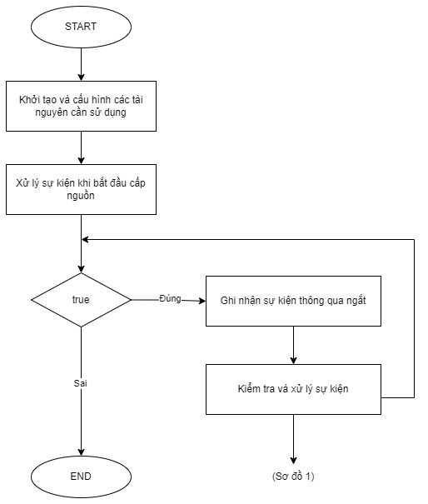

## 21.2. Sơ đồ 1

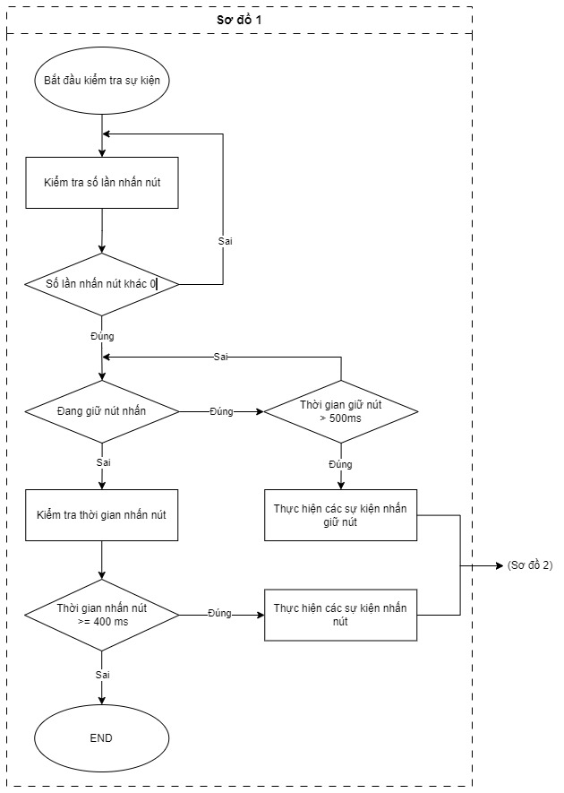

## 21.3. Sơ đồ 2

